N2-MVP1-V11-CHN

Canales, firma y experiencia móvil
  - Componente funcional · Interconexiones y límites operativos
Versión 11 · 7 de septiembre de 2026 · Estado documental: definición funcional para validación y ejecución.
Responsables: Producto, CTO, Desarrollo, QA, UX y Operación. Jira/Confluence: registrar enlaces reales al importar; los códigos de este paquete son claves documentales, no tickets creados.

Índice de lectura
0. Ficha del componente
1. Resumen
2. Objetivo funcional
3. Casos generales
4. Casos específicos
5. Flujo e interconexiones
6. Reglas principales
7. UX y herramientas
8. QA general
9. N3 y tareas derivadas
10. Riesgos y decisiones

0. Ficha del componente
Campo | Valor
Estado | CONSTRUIR o REINCORPORAR bajo gate de producto
MVP | 1 · Studio y Partners
Padre | N1-MVP1-V11-PRD
Responsable | Product Owner; implementación coordinada por CTO
Roles | Operator, External User, Firmante, Integrador

1. Resumen
Agregar email/WhatsApp mediante adapters, firma por proveedor y uso móvil; el ingreso actual continúa por portal/API hasta activar estos componentes.
Email/WhatsApp están retirados en estado actual; firma no existe. Validación jurídica de método por caso/país es decisión de producto especializada.

2. Objetivo funcional
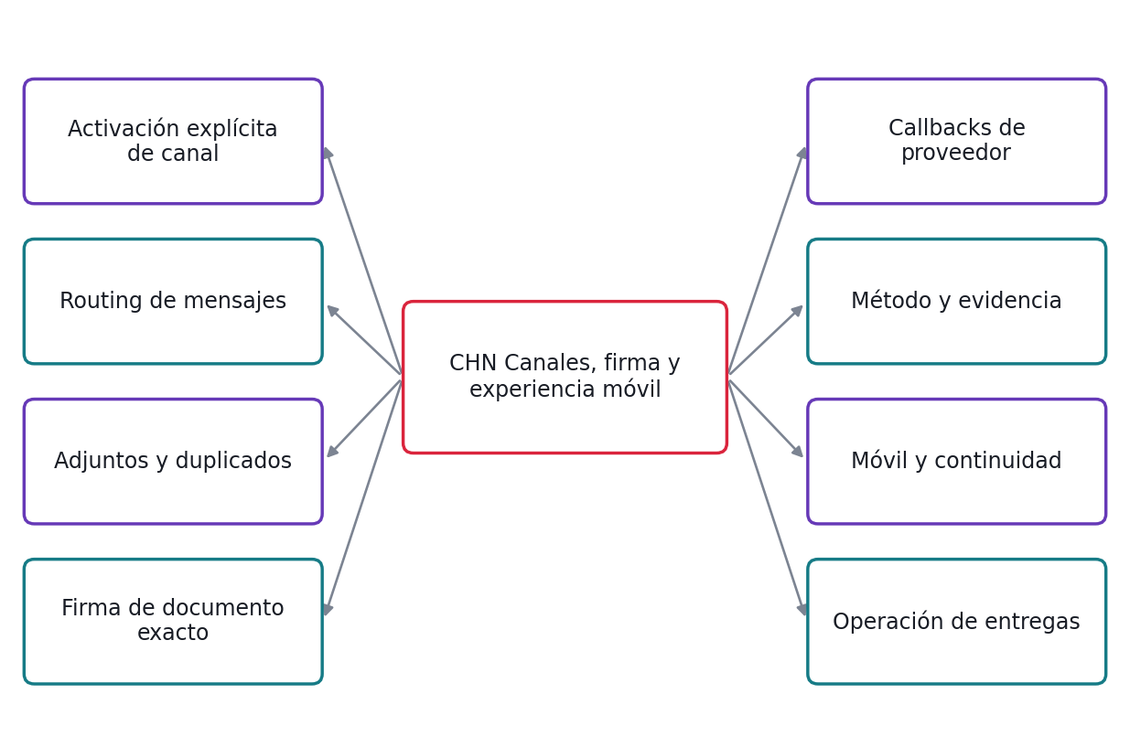
Mapa mental: responsabilidades del módulo CHN. Cada rama se desarrolla en una regla y cuatro casos de su N3.

3. Casos generales
El módulo interviene cuando mensaje o tarea. Aporta confirmar resultado, con identificación de recurso y evidencia. Si falta contexto o una dependencia falla, conserva el último resultado confirmado y aplica la ruta de revisión.
G-DEMO certifica el core documental existente. El MVP0 comercial ampliado agrega Workflow Core, Studio guiado, terceros, Supervisor v0 y COMEX ejecutable. Email/WhatsApp siguen retirados del core y se incorporan en MVP1 sólo por gate de producto. Firma es MVP1; Marketplace transaccional MVP2; Sentinel/Copilot avanzados MVP3; capacidades enterprise MVP4.

4. Casos específicos
Situación | Resultado verificable
Tenant sin flag email | CANAL_NO_HABILITADO; no crear proceso
Hilo conocido de proceso P | ASOCIADA a P
Webhook repetido con mismo message_ref | Un mensaje y una acción
Documento v1 y firmante autorizado | PENDIENTE_FIRMA con hash v1
Callback válido signed de solicitud activa | FIRMADA con evidencia de proveedor
Caso con método aprobado y proveedor habilitado | Método y evidencia requerida registrados
Usuario inicia en móvil y continúa escritorio | Misma instancia y permisos
Mensaje aceptado por proveedor pero no procesado core | RECIBIDO, no operación completada

5. Flujo e interconexiones
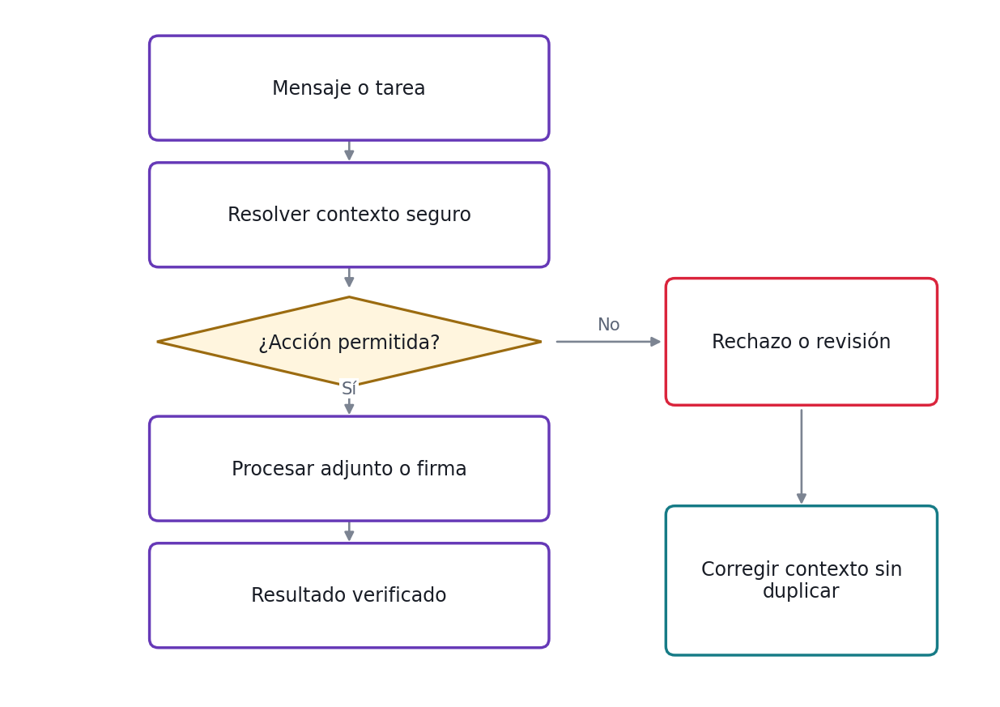
Flujo funcional de CHN; casos de excepción y condiciones precisas en N3.
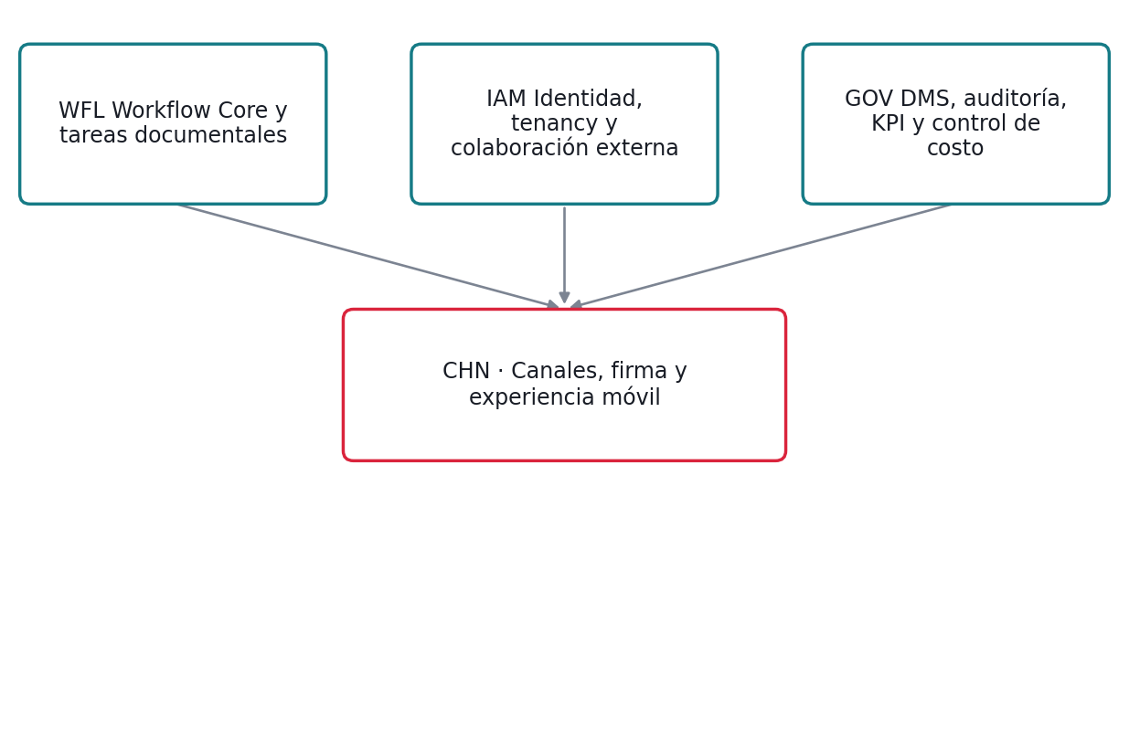
Dependencias de contrato. Flechas hacia CHN indican capacidades que consume; no representan orden de despliegue ni llamadas físicas.
Entidad | Información requerida
Message context | Canal, hilo, tenant, subject_ref y dedup key.
Signature request | Documento/hash, firmante, método y estado de proveedor.
Delivery | Intentos, resultado y correlación; recepción no equivale a ejecución.
Mobile action | Acción vinculada a revisión de tarea; autorización en servidor.

6. Reglas principales
Regla | Definición
RE-CHN-01 Activación explícita de canal | Reincorporar código histórico sólo tras revisar contrato y seguridad. Flag por tenant; ningún canal futuro se anuncia como disponible en core.
RE-CHN-02 Routing de mensajes | Resolver tenant, proceso y sujeto antes de efecto. Mensaje ambiguo pide contexto; no crea múltiples instancias por inferencia.
RE-CHN-03 Adjuntos y duplicados | Aplicar controles DOC en todos los canales. Duplicidad por mensaje no elimina archivos diferentes dentro de un hilo.
RE-CHN-04 Firma de documento exacto | Vincular solicitud al hash y versión del documento. Un cambio de bytes requiere una nueva solicitud; no trasladar firma.
RE-CHN-05 Callbacks de proveedor | Validar autenticidad, correlación y estado; sólo evidencia positiva válida marca firmada. Callback duplicado no repite cierre de tarea.
RE-CHN-06 Método y evidencia | Elegir método según política aprobada por caso y jurisdicción. WhatsApp entrega enlace; no equivale por sí mismo a acto de firma calificado.
RE-CHN-07 Móvil y continuidad | Mantener misma instancia entre portal y canal con identidad verificada. Acciones sensibles requieren conexión y revisión actual del servidor.
RE-CHN-08 Operación de entregas | Separar recibido, asociado, procesado y entregado. Reintentos transitorios no reejecutan negocio; errores permanentes requieren corrección.

7. UX y herramientas
Nuevo intake conversacional y firma; responsive sobre portal; escritura offline no se habilita por defecto.
El detalle de campos, mensajes, estados de interfaz, filtros y accesibilidad está en N3.16. No se requiere diseño de interfaz nueva para certificar una función existente que no cambia.
Herramientas interconectadas: WFL, IAM, GOV; referencia central N0-V11-INTERCONEXIONES.

8. QA general
Cubrir ruta válida, permiso denegado, dato faltante, versión, duplicado y fallo de dependencia mediante los 32 QA del N3. Preservar pruebas del core y ejecutar interfaces con infraestructura obligatoria; no aceptar skips como éxito. El gate exige resultados observados, no sólo test plan.

9. N3 y tareas derivadas
Documento | Unidades desarrollables
N3-MVP1-V11-CHN | HU-CHN-01 a 08; 32 CP/QA completos. Cada historia enlaza su sección de regla y escenarios.

Los N3 completos están entregados por módulo. No se pospone el detalle a un listado de documentos futuros; si una historia se divide, conserva el vínculo a la sección funcional correspondiente.

10. Riesgos y decisiones
Email/WhatsApp están retirados en estado actual; firma no existe. Validación jurídica de método por caso/país es decisión de producto especializada.
Fuera de alcance: Marketplace con cobro, IA autónoma avanzada y despliegue enterprise no forman parte de MVP1. No crear un segundo schema/runtime.
Confirmar políticas del cliente y contratos existentes antes de Ready; registrar decisiones en N3.20. N2 no tiene anexo propio.

